智慧物聯網系統設計與實作 Lab02

成功運行flask畫面
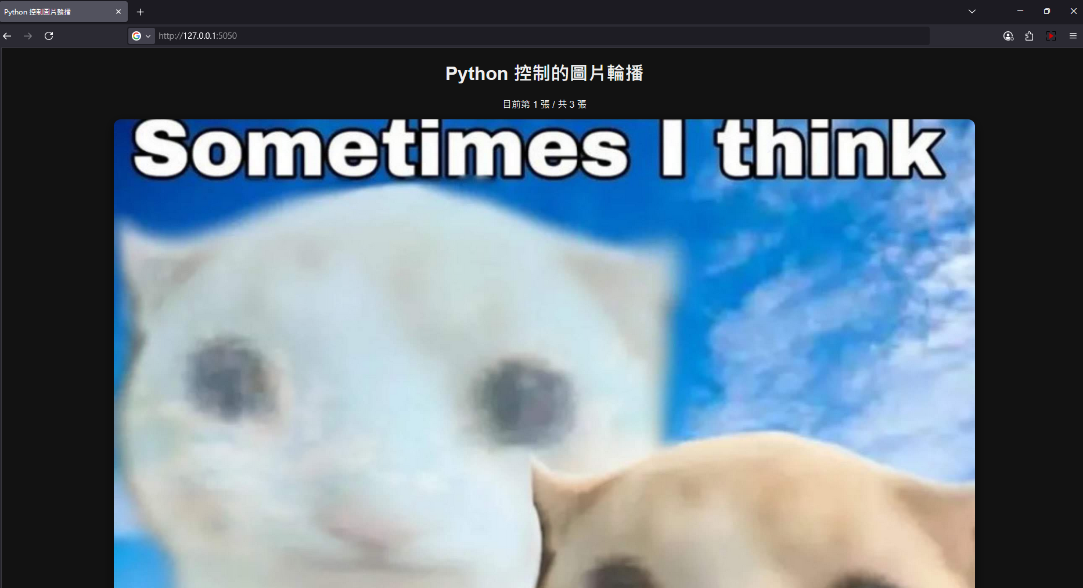

處理bug
